附件2：
交通指南

- 浙江三立开元名都大酒店地址
浙江省杭州市下城区绍兴路538号。
- 交通指南
1、萧山国际机场至酒店（约30公里）
乘出租车至酒店需150元左右。
2、杭州火车东站至酒店（约9公里）
乘坐出租车至酒店需40元左右。

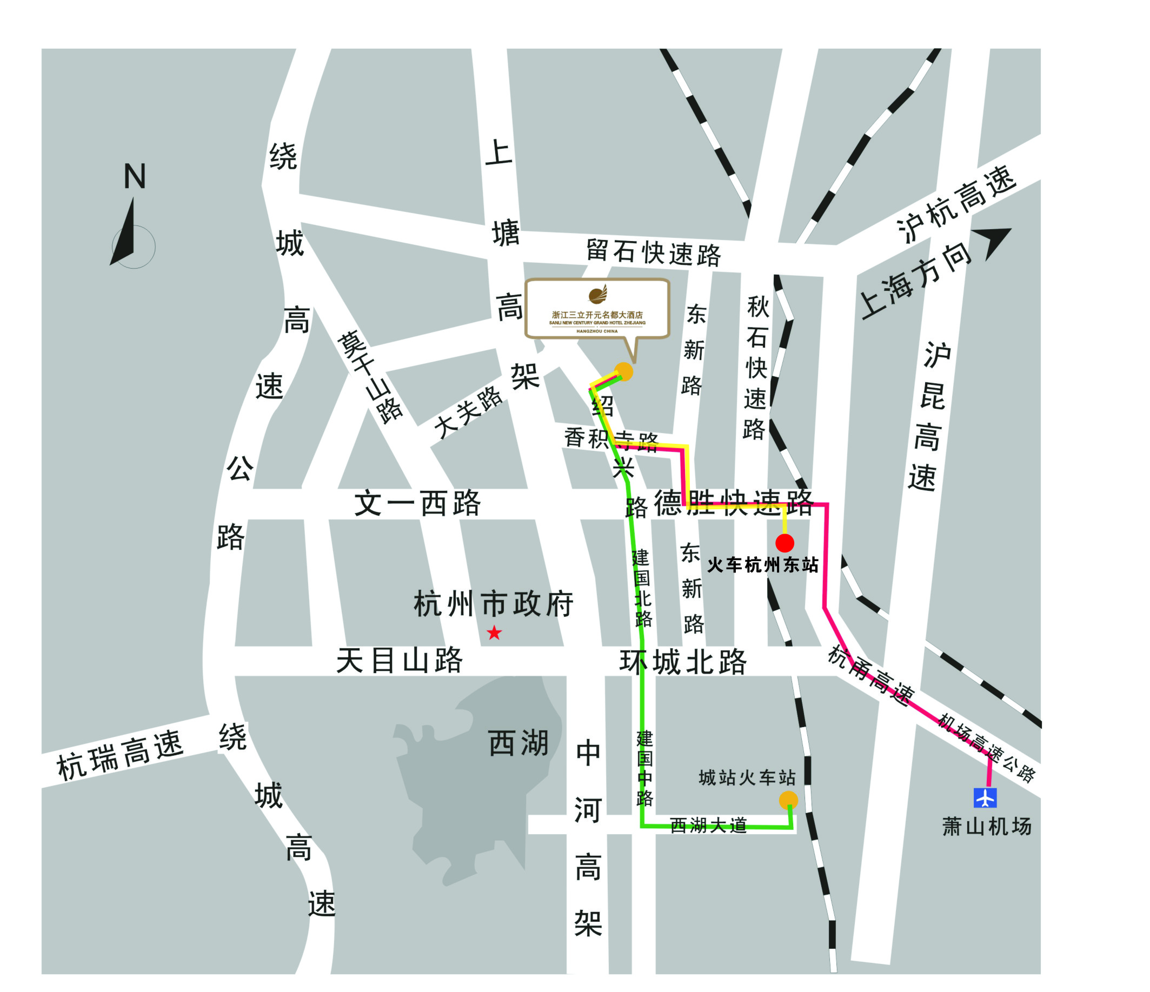
- 酒店地理位置示意图

